山东大学 计算机科学与技术 学院
操作系统课程设计 实验报告

学号：202222130195 | 姓名：阎发祥 |  | 班级：3班
实验题目：实验四：Nachos的文件系统
实验学时：2 |  | 实验日期：2025.4.9
实验目的：
- 理解Nachos硬盘是如何创建的。
- 熟悉查看Nachos硬盘上的内容的方法。
- 理解硬盘初始化的过程(如何在硬盘上创建一个文件系统)。
- 了解Nachos文件系统提供了哪些命令，哪些命令已经实现，哪些需要你自己实现。
- 理解已经实现的文件系统命令的实现原理。
- 理解硬盘空闲块的管理方法。
- 理解目录文件的结构与管理。
- 理解文件的结构与文件数据块的分配方法。
- 了解一个文件系统命令执行后，硬盘的布局。
- 分析目前Nachos不能对文件进行扩展的原因，考虑解决方案。
实验环境：VirtualBox、Ubuntu、Nachos
实验任务：
1../lab5/main.cc调用了../threads/system.cc中的Initialize()创建了硬盘DISK。分析../threads/synchdisk.cc及../machine/disk.cc，理解Nachos创建硬盘的过程与方法。
2.分析../lab5/main.cc，了解Nachos文件系统提供了哪些命令，对每个命令进行测试，根据执行结果观察哪些命令已经实现（正确运行），哪些无法正确运行（尚未完全实现，需要你自己完善）。
分析../lab5/fstest.cc及../filesys/filessys.cc，理解Nachos对这些命令的处理过程与方法。
3.分析../filesys/filessys.cc，特别是构造函数FileSystem::FileSystem（）,理解Nachos硬盘“DISK”的创建及硬盘格式化（创建文件系统）的处理过程。
4.利用命令hexdump-C DISK查看硬盘格式化后硬盘的布局，理解格式化硬盘所完成的工作，以及文件系统管理设计到的一些数据结构组织与使用，如文件头（FCB）、目录表与目录项、空闲块管理位示图等。
同时结合输出结果，分析FileSystem::FileSystem(..)初始化文件系统时涉及到的几个模块，如
../filesys/filehdr.h(filehdr.cc)，directory.h(directory.cc)，../userprog/bitmap.h(bitmap.cc),理解文件头（FCB）的结构与组织、硬盘空闲块管理使用的位示图文件、目录表文件及目录下的组织与结构，以及它们在硬盘上的位置；
5.利用命令nachos -cp ../test/small small复制文件../test/small到硬盘DISK中。
6.利用命令hexdump -C DISK查看硬盘格式化后硬盘的布局，理解创建一个文件后相关的结构在硬盘上的存储布局。
7.复制更多的文件到DISK中，然后删除一个文件，利用hexdump -C DISK查看文件的布局，分析文件系统的管理策略。

实验步骤：
一．代码分析：
- Nachos硬盘创建的过程与方法
Nachos硬盘文件的生成在初始化函数中实现，其具体过程可分为以下几步：
（1）调用../threads/system.cc中的Initialize函数，创建SynchDisk 实例。
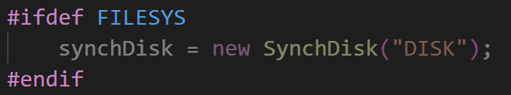

- 接下来在SynchDisk的初始化函数中创建了Disk实例。
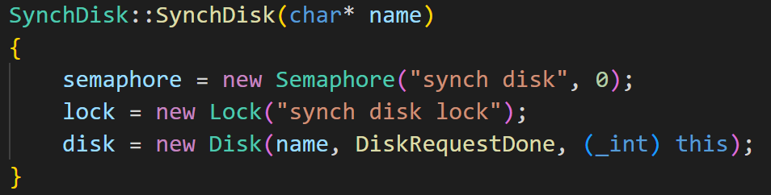

- 在Disk的初始化函数中，先判断文件是否存在，如果不存在就创建。
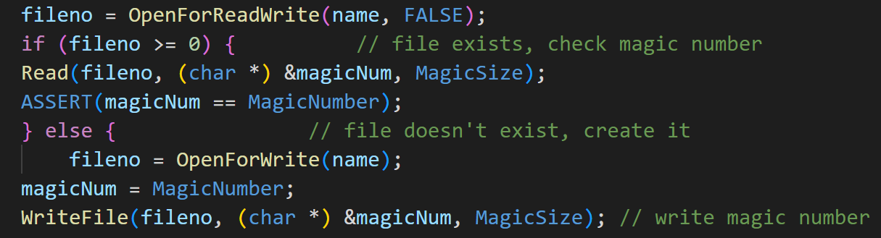

（4）通过调用OpenForWrite函数来创建Disk，也就是相当于创建一个文件。

- Nachos对命令的处理过程与方法
Nachos中提供命令如下：
-cp 复制UNIX文件到Nachos硬盘上
-ap 将UNIX的文件追加到Nachos硬盘上
-hap 将UNIX文件追加到Nachos硬盘中间位置
-nap 将Nachos硬盘上的文件追加到Nachos硬盘上
-p 打印Nachos硬盘内容
-r 删除Nachos硬盘
-l 列出Nachos硬盘目录
-D 打印整个文件系统

其中上述命令中-ap、-hap、-nap命令均未实现，将在之后的实验中完成。
-cp命令
首先是打开相应的UNIX文件，之后计算出该UNIX文件的长度，创建一个跟其长度一样的Nachos文件，再将内容复制到Nachos硬盘上即可。

-ap、-hap、-nap命令
其中-ap、-hap命令是依靠Append()函数来实现的，而-nap命令则是依靠NAppend()函数来实现的。而Append()函数的作用就是将UNIX文件内容追加到Nachos文件中，首先也是先打开UNIX文件，然后计算文件长度，之后从记录的起始位置开始追加内容。而NAppend()函数作用类似，只不过是将Nachos文件内容复制到Nachos文件中。

-p、-r、-l、-D命令
-p命令作用是打印一个Nachos文件，实现为先找到文件的文件头，然后输出相关内容。-r、-l、-D命令都是通过文件系统来实现的，也是对目录进行相关操作来完成。

- Nachos硬盘“DISK”的创建及硬盘格式化的处理过程
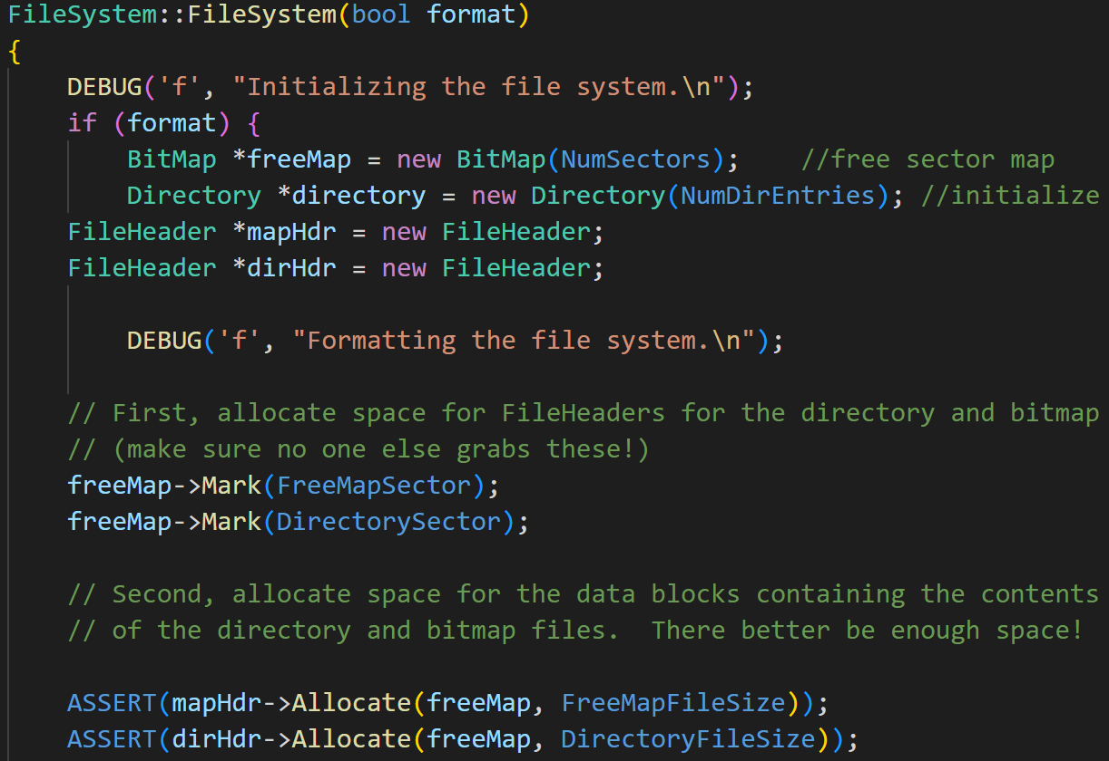
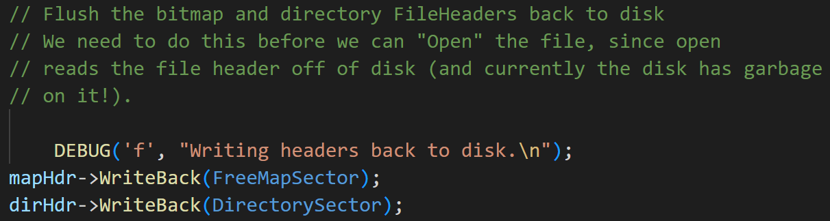
首先检查传入参数以确定是否需要执行初始化。若满足条件，则按以下步骤操作：1. 创建用于标记扇区使用状态的位示图并建立目录结构；2. 为这两个系统文件分配文件头（Nachos系统中，位示图与目录均以文件形式存在，因此都需要对应的文件头）；3. 在已建立的位示图中将相关扇区标记为已占用状态；4. 为上述系统文件分配存储空间；5. 最终必须将所有修改永久写入磁盘。当位示图文件和目录文件的文件头及其对应的数据块全部成功分配后，即标志着文件系统初始化过程的顺利完成。
支持文件系统的 Nachos
1.进入目录code/filesys，运行make clean，然后运行make，会在该目录下编译生成一个支持文件系统功能的Nachos系统。查看Makefile.local文件可发现文件系统除了使用code/filesys目录下的C++文件外，还使用code/threads以及code/userprog目录下的C++文件。Makefile.local文件如下：
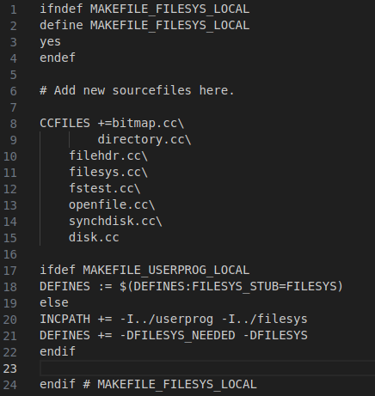

2.运行./nachos -f命令创建一个Nachos模拟硬盘DISK并创建一个文件系统。同时运行Nachos -D显示硬盘DISK中的文件系统。
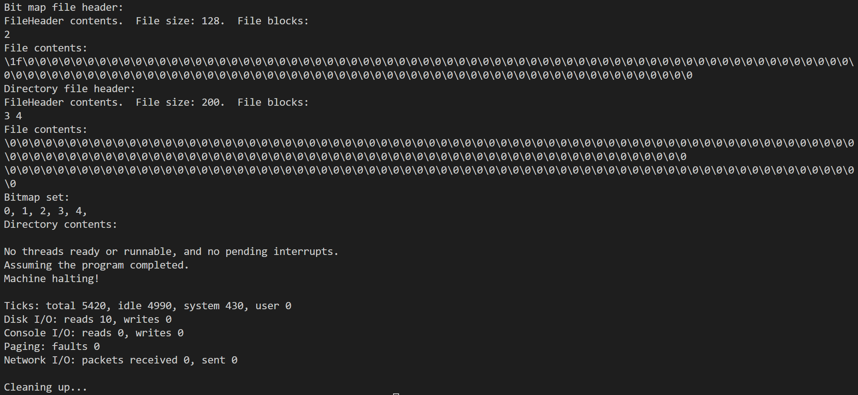
3.运行od -c DISK，该命令是以八进制输出DISK的ASCII信息，如下图所示：
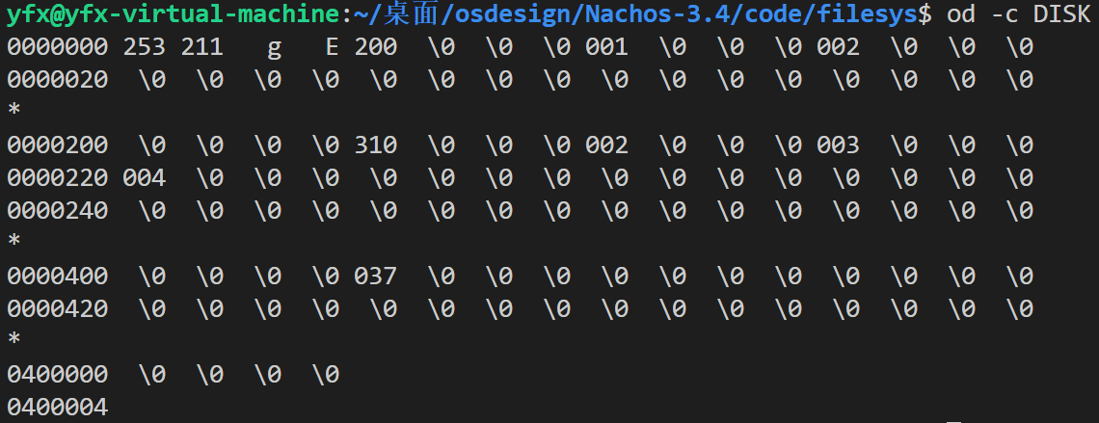

4.运行hexdump -c DISK，该命令是简单输出DISK的 ASCII字符信息。其中hexdump是Linux下的一个二进制文件查看工具，它可以将二进制文件转换为ASCII、八进制、十进制、十六进制格式进行查看。结果如下：
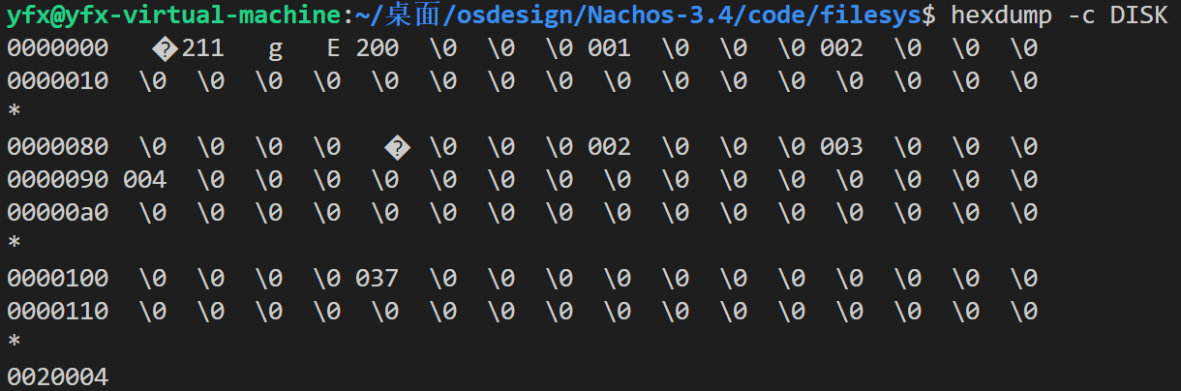

5.运行hexdump -C DISK，以16进制和相应的ASCII字符显示文件里的字符。结果如下:
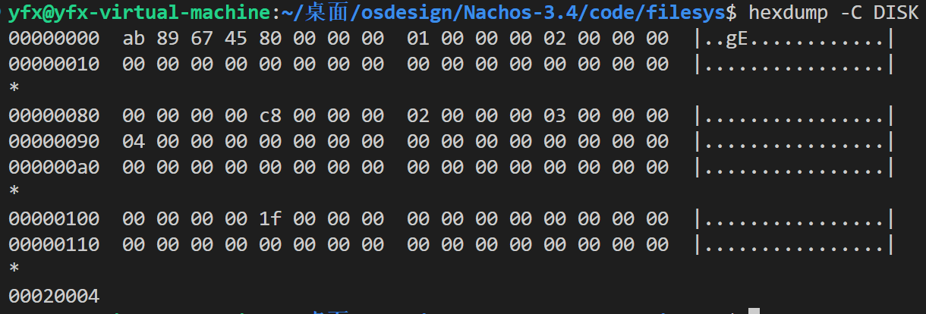
Nachos的硬盘及文件系统
Nachos利用UNIX的系统调用open()创建了一个名为DISK的文件作为Nachos的模拟硬盘。

硬盘及文件系统具有以下特点：
- 硬盘DISK包括32个道，每个道包括32个扇区，每个扇区大小是128字节。
- 每个盘块只包含一个扇区，一共有1024个盘块，每个盘块大小为128字节。
- 磁盘开始的4个字节(0-3号字节)是硬盘标识，其值为0x456789ab，指明该硬盘上的系统是由Nachos文件系统。按照Nachos文件系统对硬盘进行布局；
- 硬盘的第4-131号字节为硬盘的0号扇区，其后的128个字节为1号扇区。以此类推，如下表所示:
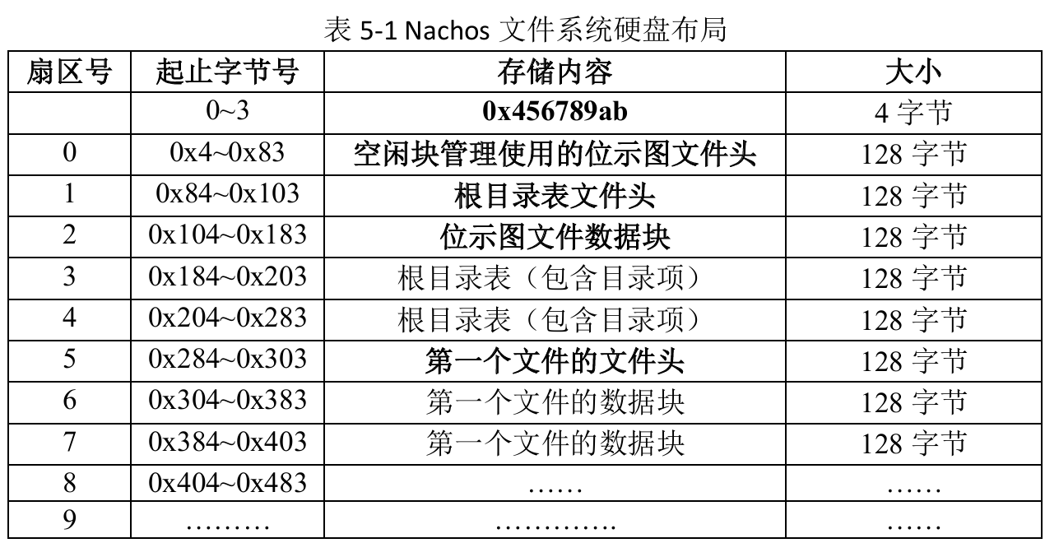
思考：为什么将空闲块管理的位示图文件头，与目录表文件头存放在0号与1号这两个特殊的扇区中？
在标准操作系统设计中，系统启动阶段需要依赖目录文件的文件头来访问根目录。为此，通常会将这两个关键数据结构（位示图和目录文件头）固定分配在磁盘的0号和1号扇区。这种设计的主要目的是确保系统在初始化过程中能够从预定义的物理位置快速定位并加载这些核心组件，从而保证系统启动流程的可靠性和效率。

- 一个文件由“文件头 + 数据块组成”。
文件头相当于FCB，说明文件的属性，以及文件的数据块在硬盘上的位置等信息。
Nachos的文件头结构如下所示：
numBytes：文件大小，以字节为单位
numSectors：分配给文件的逻辑块数，这里就是扇区数
dataSectors[NumDirect]：依次存储文件的每个数据块所对应的扇区号

Nachos将一个文件头存储到一个扇区中，每个文件最多可分配30个盘块，因此每个Nachos文件最大为30 * 128字节 = 3KB。

- 采用一级目录结构（单级目录结构），Nachos的根目录只有10个目录项，意味着Nachos的硬盘最多可创建10个文件。
- 目录表与目录项
目录表是由10个目录项组成的，每个目录项由如下三部分组成：
其中inUse表示该目录项是否已经分配。
sector表示文件头所在的扇区号，这里的文件头是FCB或者是i-node。
name则是文件名
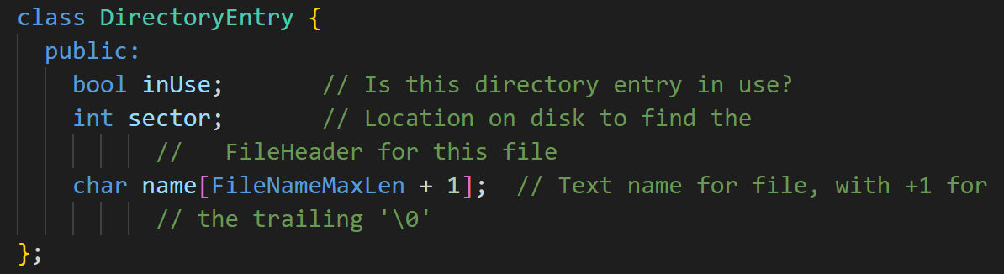

因此文件目录表整体结构如下图所示：
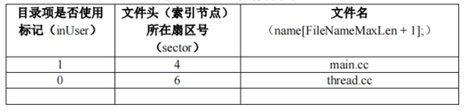
在文件系统操作过程中，文件访问流程如下：系统首先通过文件名检索目录结构，定位到目标文件的文件头所在扇区。该文件头存储着关键元数据，包括文件大小、占用块数以及数据块分配表等核心信息。而在执行文件删除操作时，系统仅将目录项中的 inUse 状态标志位复位为 0，保留文件大小和块分配信息等其余字段，这种设计为后续可能的文件恢复操作提供了必要的数据支持。

- 硬盘空闲块的管理
硬盘采用位示图的思想管理硬盘的空闲块，即根据硬盘的扇区数建立一个位示图。当一个扇区空闲，位示图中对应的位为0，否则为1。位示图也是一个文件，由文件头+数据块组成，文件头保存在第0号扇区中，数据块存放位示图数据。

Nachos文件系统在硬盘DISK的布局如下所示：
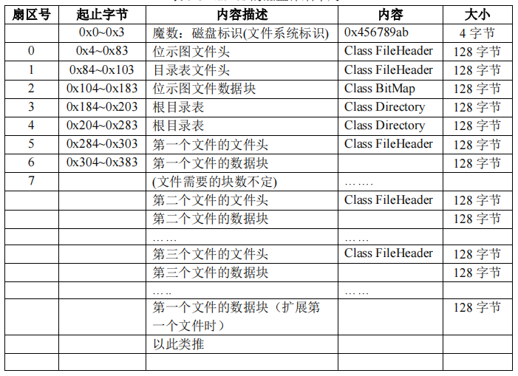

Nachos的文件系统命令
Nachos [-d f] -f:格式化Nachos模拟的硬盘DISK，在使用其他文件系统命令之前需要将该硬盘格式化。格式化硬盘所做的工作就是在硬盘DISK上创建一个文件系统。前面已经测试过，不再测试。

Nachos [-d f] –cp UNIX_filename nachos_filename：将一个 Unix 文件系统中的文件 UNIX_filename 复制到 Nachos 文件系统中，重新命名为nachos_filename；

nachos [-d f] –p nachos_filename：该命令输出nachos文件nachos_filename 的内容，类似于UNIX中的cat命令；

nachos [-d f] –r nachos_filename：删除 Nachos 文件 nachos_filename，类似于UNIX中的rm命令；

nachos [-d f] -l：输出当前目录中的文件名（类似于 DOS中的dir，UNIX 中的 ls）；
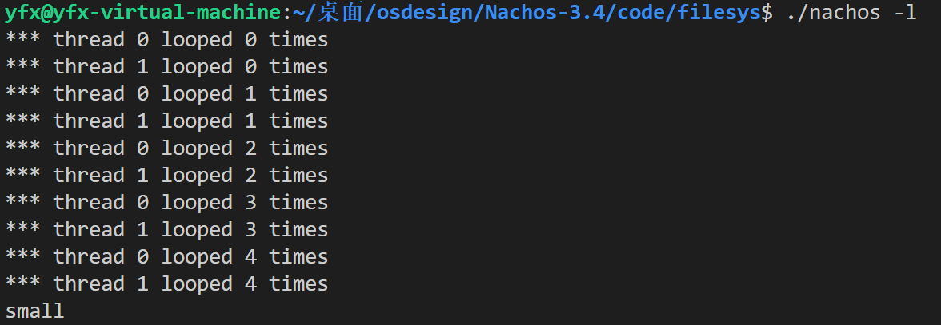

nachos [-d f] -t：测试Nachos文件系统的性能；
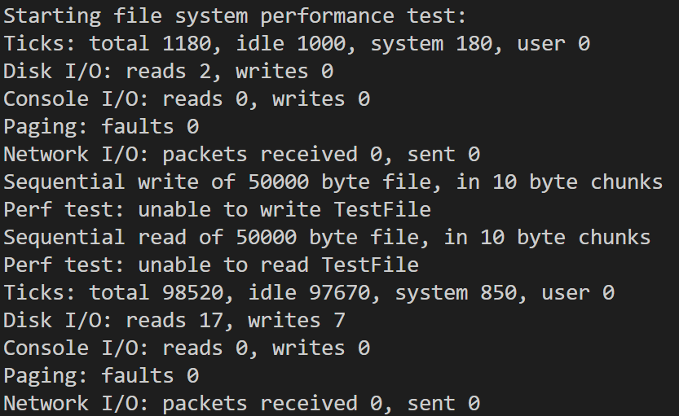

nachos [-d f] -D：输出 Nachos 的文件系统在磁盘上的组织。打印出整个文件系统的所有内容，包括位图文件（bitmap）、文件头（file header）、目录文件（directory）和普通文件（file）
由于之前从test目录下copy small文件，所以磁盘中会显示small文件中的内容。
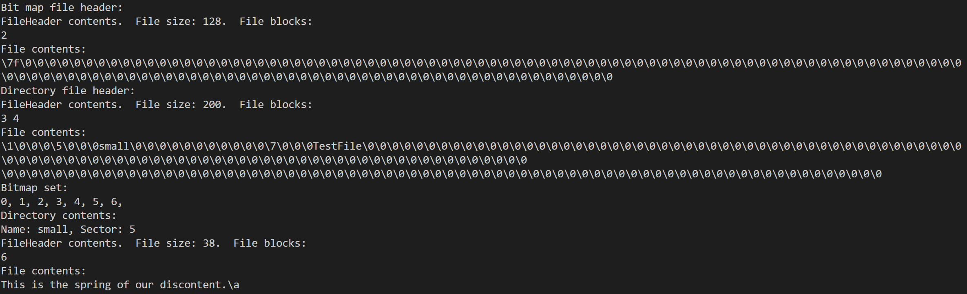

根据实验指导书说明，在实验五中我们需要实现-ap、-hap、-nap命令
- nachos [-d f] -ap UNIX_filename nachos_filename 表示将一个UNIX文件内容添加到nachos文件的末尾。
2. nachos [-d f] -hap UNIX_filename nachos_filename 表示将一个 UNIX 文件内容从nachos文件的中间部分开始向后添加并覆盖nachos文件的后半部分。
3. nachos [-d f] -nap nachos_filename1 nachos_filename2表示将nachos中的file1中的内容添加到 file2 的文件末尾。
Nachos提供的三个测试文件
- small文件
运行./nachos -cp test/small small，将test目录下的UNIX文件small复制到Nachos文件系统中。运行命令./nachos -D，发现Nachos文件系统中已经存在文件，如下图所示：
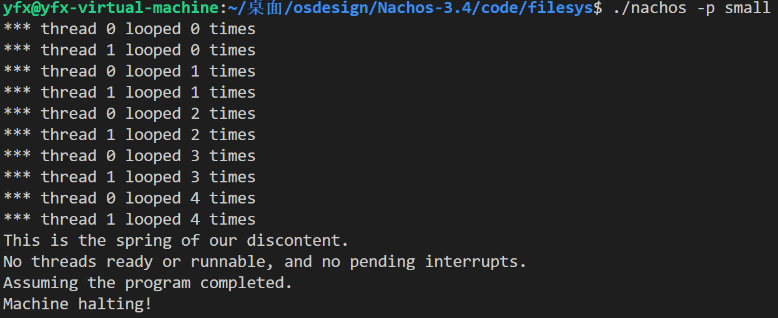
运行od -c test/small，结果如下所示：
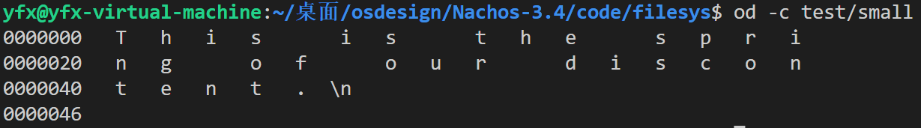
每一行输出16个字符，字符在文件中偏移量以8进制表示。

hexdump -c test/small，结果如下所示：
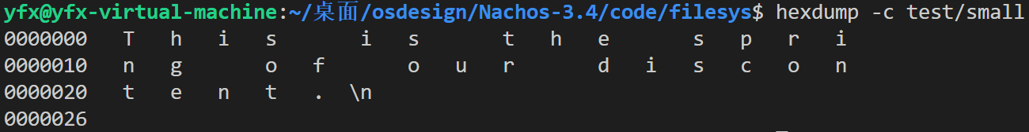

hexdump -C test/small,结果如下所示：
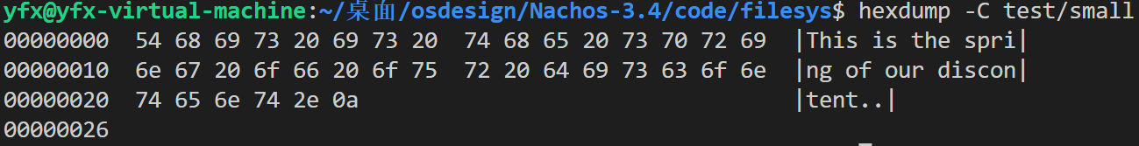

- medium和big文件
执行命令./nachos -cp test/medium medium及./nachos -cp test/big big将文件复制到Nachos文件系统中。
运行命令./nachos -D
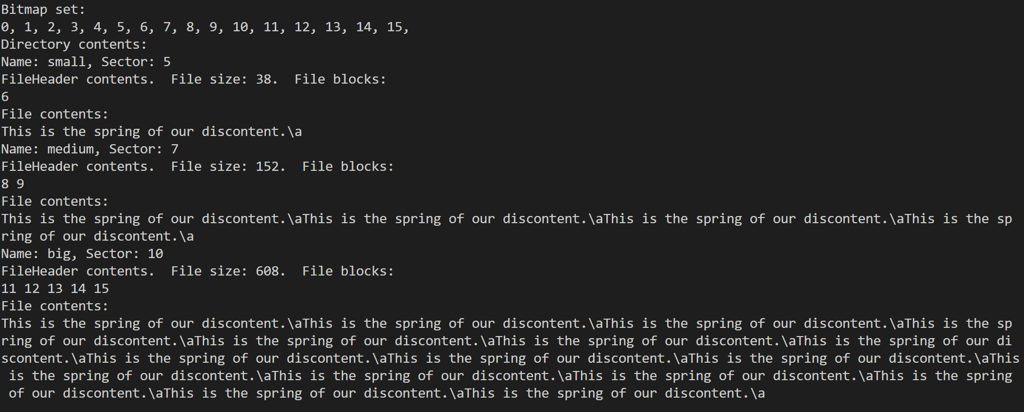

运行od –c test/ medium，hexdump -c test/ medium，hexdump -C test/ medium 和 od –c test/ big，hexdump -c test/big，hexdump -C test/ big 查看相应文件的内容，操作步骤与之前完全一致不再重复展示。

当复制其它两个文件后，运行命令hexdump -C DISK，输出结果如下：
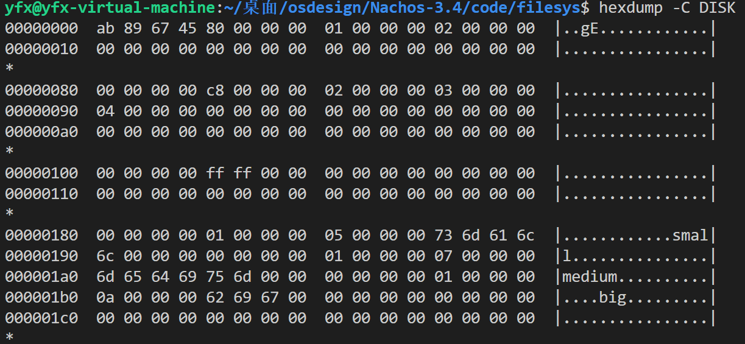
可以看到此时三个文件都已经存在DISK磁盘上。

测试命令nachos [-d f] –r、nachos [-d f] –l等，如下图所示：
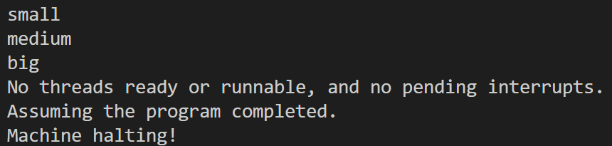

删除文件big，再运行命令hexdump -C DISK，发现-r命令只是删除了目录项，并没有删除相关内容，或者说，只是将该文件对应的目录项中的inUser标记为清0，其余两项并没有清除，便于文件恢复。

为更好地说明这个问题，下为删除前的磁盘信息
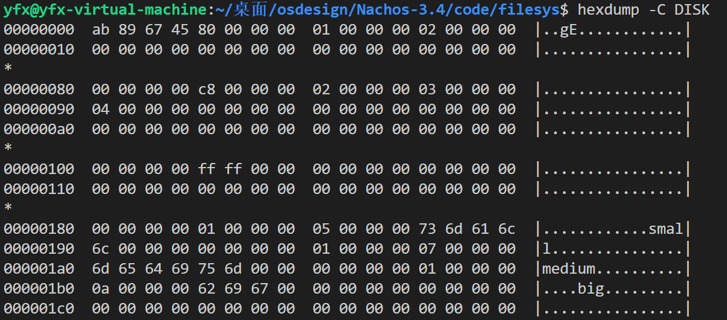
可以发现有两个地方发生了改变，一个是ff3f变成了ff03，另一个是0001变成了0000。

首先分析第一处修改：根据Nachos磁盘布局图显示，地址范围0x104-0x183对应位示图文件的数据块。在位示图中，数值1表示对应扇区已被占用，0则表示空闲。通过执行"./nachos -D"命令的输出可以观察到，当small、medium和big三个文件同时存在时，0-13号扇区均处于使用状态。其中big文件占用了10-13号扇区，因此在删除big文件后，位示图中10-13号扇区的标记值由1变为0。由于0-7号扇区仍在使用中，位示图数据从原来的二进制值"11111111 00111111"相应更新为"11111111 00000011"。
而0x184-0x203记录的是根目录表，当我们删除big文件以后，其对应在根目录表中的inUser标记为也应该清0，所以由01变成了00。

思考：
- 利用nachos –cp 命令复制几个UNIX文件到Nachos文件系统后，运行 nachos –D，od –c DISK（and/or hexdump –c DISK, hexdump –C DISK），根据输出结果查看硬盘 DISK 上有几个文件？

答：当我们把 small、medium、big文件cp到 Nachos文件系统后，通过./nachos
-D 发现，DISK上有三个文件，通过hexdump -C DISK也能看出，删除big文件后输入./nachos -D只剩下两个文件
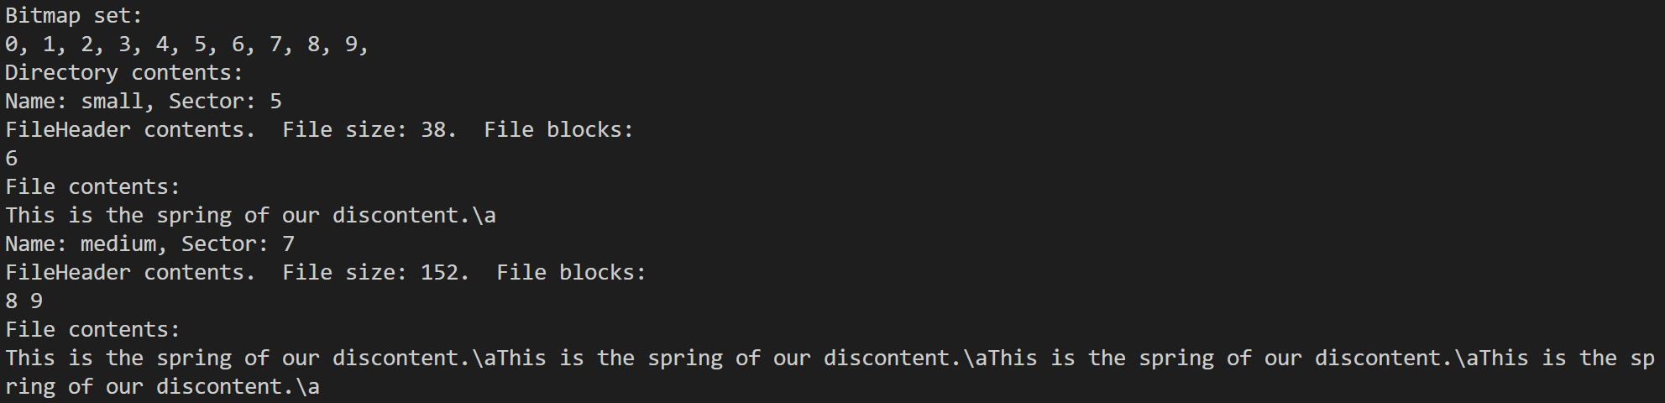

- 文件big的数据块（data blocks）的扇区号是多少？
由下图可知，文件big的数据块的扇区为11、12、13、14、15。
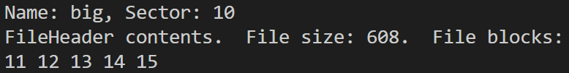

- 文件big的文件头（file header）的扇区号是多少？
由上图可知，big的文件头的扇区号为10。

（e）Nachos硬盘的扇区大小是128 字节。你能根据od –c DISK（and/or hexdump –c DISK, hexdump –C DISK）命令的输出结果确认文件 big 的数据块及文件头（the data blocks and the file header of big）处于硬盘正确位置吗？
运行命令hexdump -C DISK

可以发现文件big的数据块处于11-15扇区（11扇区起始地址为0x584，16扇区起始地址为0x7e4）。

文件big的文件头处于10扇区。
Nachos文件系统在硬盘上的布局

数据分析解读：
（a）0x0~0x3字节：硬盘开始的4个字节（0x456789ab）是该磁盘的标识。
（b）0x4~0x83字节：扇区0，128字节；存放位示图文件头，而在filehdr.h中对文件头的定义为，文件头由三部分组成，即文件头所描述的三元组<文件的大小，占用的扇区数，各数据块所在扇区列表>，对应如下：

0x4~0x7：4个字节，位示图文件所占的字节数，值为0x80，表示位示图文件大小为0x80 = 128字节（一共有1024个扇区，需要1024位，即128字节）
0x8~0xB：4个字节，系统为位示图文件数据所分配的扇区数，其值为0x1，表示位示图文件数据只需要一个扇区。
0xC~0xF：位示图文件数据块所在的扇区号，其值为0x2，说明系统将位示图文件的数据保存在第2号扇区中。

（c）0x84~0x103字节：扇区1，128字节；存放目录表文件头，文件头由三部分组成，即文件头所描述的三元组<文件的大小，占用的扇区数，各数据块所在扇区列表>，对应如下：

0x84~0x87：4个字节，目录表文件大小，值为0xC8，表示目录表文件大小为0xC8 = 200字节（每个目录项大小为20字节，一共有10个目录项）
0x88~0x8B：4个字节，系统为存放目录表所分配的扇区数，其值为0x02，表示目录文件数据需要2个扇区。
0x8C~0x8F：系统为目录表的前半部分分配的扇区号，其值0x03。
0x90~0x93：系统为目录表的后半部分分配的扇区号，其值0x04。

（d）0x104~0x183字节：扇区2，128字节；位示图的数据块，存储位示图内容，其值为0x1f。
（e）0x184~0x203字节：扇区3，128字节；0x204~0x283字节：扇区4，128字节；这两个扇区存放目录表。目前没有任何文件，因此目录项的值为0。

复制一个文件到硬盘
先执行命令./nachos -cp test/small small复制文件small到硬盘上，在执行命令hexdump -C DISK

数据解读：
（a）0号扇区（0x4~0x83）与1号扇区（0x84~0x103）存储的位示图文件头及目录表文件头内容不变，改变的是它们对应的文件内容。
（b）2号扇区（0x104~0x183）存储的位示图文件内容发生改变，位示图文件内容由0x1F变成了0xFF，结合Mark()函数，这就说明了5、6号扇区也被使用。
（c）3号扇区（0x184~0x203）存储的根目录表也发生了改变，这是因为我们新建了一个文件small，需要一个空闲的目录项中添加文件small对应的信息。每个目录项是一个三元组
<bool inUser，int sector， char name[FileNameMaxLen+1]>，所以0x184~0x187中的值为1表示目录项被一个文件使用。而0x188~0x18B记录的是该目录项对应的文件所在的扇区号，值为0x5说明文件在第5号扇区。而0x18C~0x195则对应的是文件名small。
（d）4号扇区（0x204-0x283）：目录表文件的第2个扇区，目前是空的。
（e）5号扇区（0x284~0x303）则是文件small的文件头，其中0x284~0x287记录的是文件大小，为54个字节。0x288~0x28B记录的是系统为文件数据所分配的扇区数，该值为1，说明系统只为文件small分配了一个扇区。0x28C~0x28F值为0x6，就说明想考察small文件的内容，需要访问第6号扇区。
（f）小结
0x4~0x83： 0 号扇区，位示图文件头
0x84~0x103： 1 号扇区，目录表文件头
0x104~0x183；2 号扇区，位示图文件数据块
0x184~0x203：3 号扇区，目录表文件第一个数据块
0x204~0x283：4 号扇区，目录表文件第二个数据块
0x284~0x303：5 号扇区，small 文件头
0x304~0x383：6 号扇区，small 文件数据块

将medium、big文件复制后情况一致，不再重复。

删除文件
运行命令./nachos -r small先删除DISK上的文件small，后运行命令hexdump -C DISK查看磁盘信息：

删除small文件的过程：
- 依据small文件头所提供的small文件数据块所在的扇区号，在位示图中清除small数据块所占用的扇区（6号扇区），然后清除small文件头所占用的扇区，由上图可以看出，位示图数据所在的2号扇区中，0x104的内容由0x7F修改为0x1F，即small文件所占用的5号扇区及数据块所占用的6号扇区变为空闲。
- 清楚目录表中为small文件所分配的目录项中的inUse位（3号扇区中0x184内容1变为0，即为small文件分配的目录项变为空闲）
- 可以看出，删除一个文件后，该文件在目录表中文件名、文件头所占的扇区号均未清除、只是将该目录项变为空闲；文件头中的信息（文件大小、文件所占用的扇区数以及文件数据分配的扇区列表）也未清除。

因此，要恢复一个删除的文件，只要该文件的上述信息未被新建的文件覆盖，就可以根据文件名在目录项中找到该文件所对应的项，将对应的inUser位置1，并在位示图中恢复文件头所占用的扇区号，再根据文件头的信息在位示图中恢复文件数据所占用的扇区号即可。

打开Nachos文件的过程
基于上述对Nachos磁盘布局以及对文件结构的分析，打开一个Nachos文件的过程为：
- 将存放到固定位置的目录表的文件头读到内存中；（这里是1号扇区）。
- 根据目录表的文件头找到目录表的存放位置，将目录表的数据读到内存中；（3、4号扇区）
- 根据要打开文件文件名查找目录项，如果文件不存在，返回错误信息，如果文件存在，从该文件目录表项中获取要打开文件的文件头；
- 将该文件头读到内存中，称为活动的inode；
- 返回打开文件的文件描述符。

问题及收获：
- 为了验证和分析DISK文件的存储内容，可以使用Linux命令如od -c和hexdump等工具查看其二进制数据。这些工具可以以8进制、16进制或ASCII码形式输出，帮助用户直观了解模拟硬盘中存储数据的组织结构。
- Nachos删除文件的过程是根据文件名找到对应的目录项，并清除其使用标记，使该目录项变为空闲，便于分配给其他文件。文件名及文件控制块（FCB）不会被删除，文件头及数据块也保持不变，以便于恢复已删除的文件。不过，分配给文件头和数据块的数据块在空闲块位示图中会被标记为可用，但内容仍然保持不变。
- Nachos文件系统采用模拟硬盘架构，通过独立的DISK文件实现数据存储的物理抽象，将全部文件内容与系统可执行文件进行逻辑隔离。这种模块化设计既保障了存储系统的独立性，又为容量扩展预留了技术接口。系统采用轻量级句柄引用机制管理文件数据，仅维护指向实际存储位置的元数据指针而非直接保存数据实体。该架构通过指针与数据实体的空间解耦显著提升了存储效率——元数据占用的字节量远小于文件内容本身，同时实现了对文件访问路径的灵活控制，使得数据块的分配、回收等管理操作可通过指针调整快速完成，无需涉及物理数据的迁移。

